
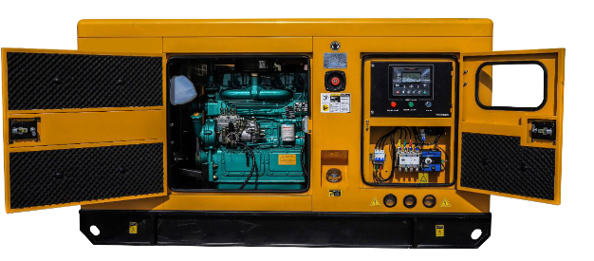

Техническая характеристика
дизельного генератора
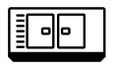
GS83CS-S

 | ГАБАРИТЫ В КОЖУХЕ
Длина (мм) |  | 2400
Ширина (мм) |  | 1000
Высота (мм) |  | 1300
Масса (кг) |  | 1300

 | ДВИГАТЕЛЬ
Модель |  | Cummins 4BTA3.9-G11
Объем масляной системы |  | 11л
Объем охлаждающей системы |  | 21л
Число цилиндров |  | 4
Расход топлива при 100% |  | 17,6 л/ч
Расход топлива при 75% |  | 13,6 л/ч
Расход топлива при 50% |  | 9,5 л/ч
Постоянная мощность |  | 70 кВт
Резервная мощность |  | 80 кВт
Объем |  | 3.9 л
Диаметр ход поршня |  | 102х120мм
Регулятор оборотов |  | электронный
Частота вращения |  | 1 500 об/мин
Напряжение в системе |  | 24 В

 | ТЕХНИЧЕСКАЯ ХАРАКТЕРИСТИКА
Максимальная мощность |  | кВт/кВа | 66/82,5
Номинальная мощность |  | кВт/кВа | 60/75
Напряжение |  | В | 400/230
Частота |  | Гц | 50
Коэффициент мощности |  |  | 0,8
Запас топливного бака |  | л | 160

 | КОМПЛЕКТАЦИЯ
Шумозащитный кожух
Подогрев системы охлаждения
АВР (автоматический ввод резерва)
Панель управления GSCO

 | АЛЬТЕРНАТОР
Марка |  | GSCO
Кол-во фаз |  | 3
Стабилизатор напряжения |  | AVR
Тип |  | бесщеточный
Класс изоляции |  | Н
Постоянная мощность |  | 60 кВт/ 75 кВа
Резервная мощность |  | 66 кВт/ 82,5 кВа
Класс защиты |  | IP23
Напряжение В |  | 400/230
Номинальный ток |  | 108 А
Регулирование напряжения |  | ± 0,5%
Частота Гц |  | 50

